MONTASSIR BRAHIM
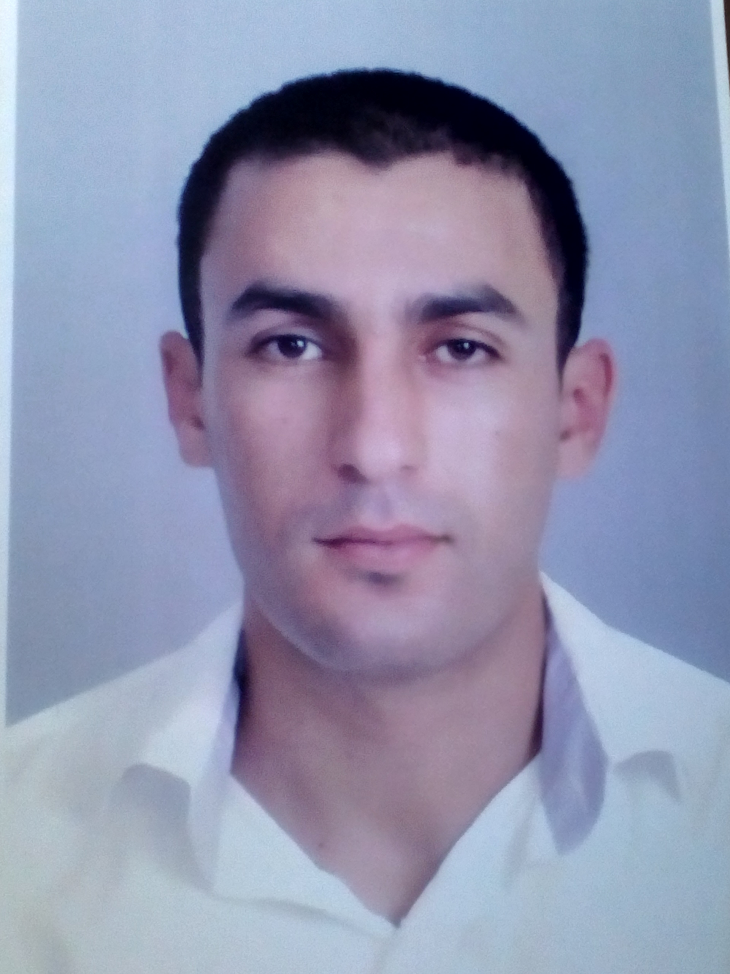
06-78-36-97-83
Email :brahimountassir@gmail.com ou brahimmountassir@yahoo.fr
28 ans

Diplômes et formation personnelle
2014-2016 : master « planification et développement territorial a la faculté des lettres et sciences humains Marrakech.
2013 : licence professionnelle « agent de développement social » a la faculté des lettres et sciences humains Marrakech.
2012 : licence en « sociologie » a la faculté des lettres et sciences humains Marrakech.
2011 : DEUGE en « sociologie » a la faculté des lettres et sciences humains Marrakech.
2009 : baccalauréat Série, lettres modernes.
Expérience professionnelle
2015 : mois du stage commune urbaine divisions des affaires juridiques et des litiges judiciaires
à Marrakech
2014 : mois de travail avec recensement général de la population et de l’habitat. « enquêteur »
2013 : mois du stage commune urbain devisions des affaires sociales, culturelles et sportives
à Marrakech
2013 : mois de travail avec l’organisme international TFT et Managem en portant sur : Impact
économique et social de l’entreprise Managem sur les populations de la région d’Imider «enquêteur »
Expérience et formation
- Professeur a domicile
- Formation des formateurs en matière de l’éducation par les pairs en Qualité de participant.
- Formation du montage du projet .
- Formation du planification stratégique.
- Formation du communication et technique d’animation participative. FLSH a Marrakech
- Formation des Méthodologie d’enquête et traitement de données SPHINX .
- Formation de Gestion des conflits et médiation social. FLSH a Marrakech
- Formation de l’esprit de la conception des projet de développement humain.
- Attestation de Participation a l’organisation de colloque scientifique sous le thème « montage dans les représentations culturelle et la religion islamique 2012 ».
- Attestation de Participation a l’organisation de colloque scientifique sous le thème « situation de la femme maghrébine penses, droit, société et politique. » ATLAS ASNI a Marrakech
- Attestation de Participation a l’organisation de colloque scientifique sous le thème « Quel avenir pour la régionalisation a la lumière des changements politiques et sociaux au Maroc ? » FLSH a Marrakech
- Attestation de Participation à l'organisation du Forum mondial sur les droits de l'homme à Marrakech
- Attestation de Participation à l'organisation du troisième forum des associations à Marrakech
- Attestation de Participation a l’organisation du pole société civile de la COP22 a Marrakech
- Attestation de participation aux activités de formation du programme régional « Coaching Territorial » lors de la COP22 a Marrakech
Compétences en informatique

Bureautique : word, Excel, Acces, mapinfo, spss ,gantt , arcgis
Langues
Tamazight : Langue Maternelle
Arabe : Excellent
Français : lu et écrit
Anglais : courant
Centres d’intérêts
Travail Associatif, Sport, Internet, Voyage ,lecture

